　令和５年度 公益財団法人日本バレーボール協会公認

ソフトバレーボール・アクティブリーダー養成講習会開催要項

１　目　　的　　　　　国民の生涯スポーツの一環として全国に定着しつつあるソフトバレーボールを正しく指導、審判、競技運営できる指導者の養成を目的とする。

２　主　　催　　　　(公財)日本バレーボール協会　　日本ソフトバレーボール連盟

３　後　　援　　　　岩手県　公益財団法人岩手県体育協会

　　　　　　　　　　盛岡市　公益財団法人盛岡市スポーツ協会（予定）

４　協　　力　　　　盛岡市バレーボール協会　滝沢市バレーボール協会

５　主　　管　　　　(公財)日本バレーボール協会 指導普及委員会

　　　　　　　　　　日本ソフトバレーボール連盟 指導普及委員会

　　　　　　　　　　岩手県バレーボール協会　　岩手県ソフトバレーボール連盟

６　**オフィシャルボール**　　　　株式会社ミカサ　　株式会社モルテン

７　期　　日　　　　令和５年１０月２２日（日）　および　１１月１２日（日）　の　２日間

* １１月１２日（日）の「指導実習」に参加できないものは１１月２６日（日）

への参加を認める

８　開 催 地　　　　令和５年１０月２２日（日）　盛岡体育館　「基礎理論～実技」　※参加必須

　　　　　　　　　　令和５年１１月１２日（日）　滝沢東部体育館　「指導実習」　　※優先日

※　１１月１２日（日）に参加できないものは以下の日程での参加を認める

　令和５年１１月２６日（日）　盛岡体育館　「指導実習」

９　対 象 者　　　　⑴　各都道府県バレーボール協会・ソフトバレーボール連盟関係者

⑵　各都道府県・市区町村スポーツ行政担当者

⑶　その他、小学生バレーボール指導者、一般愛好者　等

※岩手県在住に関わらず、近隣都道府県からの参加を認める

　申し込み時には、JVA個人登録(メンバーID取得)を完了のこと

10　講習内容

（プランＢ）～ １日開催）　令和５年１０月２２日（日）　盛岡体育館

　　　　　　　　　　　　　　　　８：００　開場　　８：３０　受付

　　　　　　　　　　　　　　　　９：００　開講式　９：２０講習開始

　　　　　　　　　　　　　　　　詳細な時間割は参加者に通知します

　　　　 《集合講習 ～ 基礎理論》 ３時間

　　　　　　　 　　 　　　・国民のスポーツニーズの動向、ソフトバレーボールの歴史と普及の意義（30分）

　　　　　　　　 　　 　　・ソフトバレーボール指導者のあり方（30分）

・ソフトバレーボールの競技規則（60分）

・開催地連盟の現状と課題、各種大会の企画と運営（60分）

《集合講習 ～ 実　 技》　３時間

　　　　　　　　　 　 　 ・ソフトバレーボールの準備運動・トレーニング、指導法、審判法（180分）

　　　　（プランB）～ 指導実習）　　令和５年１１月１２日（日）　滝沢東部体育館

　　　　　　　　　　　　　　　　８：００　開場　　　８：３０　受付、コート設営（４面）

　　　　　　　　　　　　　　　　９：３０　開会式　１０：３０試合開始

　　　 《そ の 他 ～ 指導実習》　４時間以上

　　　　　　　 ・実際の大会で、競技運営に従事する。(240分)

　　　　　　　　　　　　　コート設営、試合進行、試合結果記録・集計、表彰式典等

　　　　　　　　　※１１月１２日（日）に参加できないものは、令和５年１１月２６日（日）　盛岡体育館での

　　　　　　　　　　　参加を認める。

　　　　　　　　　※岩手県以外からの参加者は、地元ソフトバレーボール連盟が主催する大会での

　　　　　　　　　　「指導実習」が可能であるが、１２月末までの実施が必要であり、地元ソフトバレー

　　　　　　　　　　ボール連盟に確認すること

　　　　【大会情報】

　　　　　　令和５年１１月１２日（日）　滝沢東部体育館　「岩手県ソフトバレーボール・フレンドリー大会」

　　　　　　令和５年１１月２６日（日）　盛岡体育館　　　　「盛岡市ソフトバレーボールシニア大会」

　　　　　※リーダー育成講習会の受講者は「指導実習」として参加した日程で、選手としての参加は

　　　　　　できない。（１１月１２日（日）に「指導実習」として参加する場合、１１月２６日（日）の

　　　　　　　　　　　　　　　　大会に選手として参加するのは可能。

１２日選手参加、２６日「指導実習」という逆のパターンも可能。）

11　講　　　師　　　　(公財)日本バレーボール協会 公認講師

12　資格付与　　　　　全課程を履修した受講者には、(公財)日本バレーボール協会が、「公認ソフトバレーボール・アクティブリーダー」として、認定証・修了証を授与する。

13　受 講 料　　　　8,000円

（ルールブック667円、競技運営のてびき500円、ソフトバレーボールハンドブック1,500円、ワッペン1,900円の代金　計4,567円を含む）

　　　　　　　　　　　　　別紙　受講料に含まれる個人配布物　参照

【振込先】

郵便振込 口座番号 ０２２１０‐３‐８４８８９「岩手県ソフトバレーボール連盟」

銀行から振り込む場合

ゆうちょ銀行 ２２９（二二九）店 「当座」 ００８４８８９

※申込漏れを防ぐため振込記録と比較し確認する

14 申込方法　　　下記に記載する方法で岩手県ソフトバレーボール連盟に申し込むこと

【**受講申込書にＪＶＡ個人登録（ﾒﾝﾊﾞｰＩＤ）の番号の記入が必要**

　または、代理登録を依頼すること】

(1)Web申込フォームから申し込む

　　ソフトバレーボール・リーダー「養成」講習会

　　申込フォーム_2023岩手県

　　<https://forms.office.com/r/HrKyheNNtR>

　　　　　　　　　　　　　　　　　　　QRコードはこちら　→

(2)申込書(Excel)またはpdfをメール添付で送る

　　宛先： info @ iwate-softvolleyball.jp

※または、申込書で求める内容をメール本文に記載して送る

15 申込期限 令和５年１０月６日（金）　※書籍等発注期限があるため申込も期限厳守のこと

本講習会に関する問合せ先

〒020-0106 岩手県盛岡市東松園三丁目１６－４０

佐 藤 泰 広（岩手県ソフトバレーボール連盟 理事長）

携帯 070-4087-5094 （17:30 以降）

FAX 050-4462-0109 （コンビニ FAX サービスからは送れません）

Email sato_yasuhiro ＠ iwate-softvolleyball.jp

（＠を半角に読み替えてお使いください。）

別紙　受講料に含まれる個人配布物

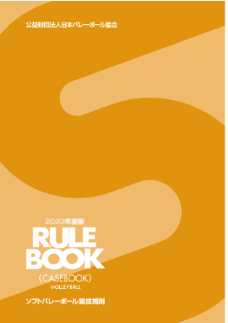

ソフトバレーボールルール・ケースブック

667円（税込）送料別

日本バレーボール協会

文字と数字と文字の加工写真

競技運営の手引き

500円（税込）

日本ソフトバレーボール連盟

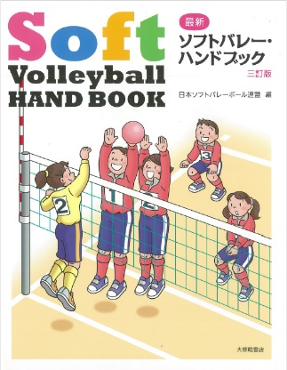

ソフトバレーハンドブック

1,500円（税込）

日本ソフトバレーボール連盟

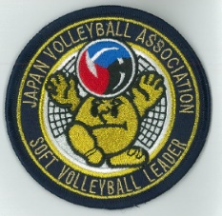

リーダーワッペン

1,900円

日本ソフトバレーボール連盟

4点合計金額　4,567円（個人で所有するものとなります）